**Universidad Tecnológica de Panamá**

**Facultad de ingeniería en sistemas computacionales**

**Lic. En Redes Informática**

**Tópicos Especiales II**

**Xen / Xen Server**

**Profesor: Oscar Torres**

**Integrantes: Cedulas:**

**Jeniffer Leal 8-930-1082**

**Melanie Alarcón 8-843-986**

**Carlos Barahona 8-517-1063**

**Fernando Vega 8-865-753**

**Grupo: 11R241**

**Fecha: 25/05/18**

**Índice**

1. Introducción
2. ¿Qué es Xen?

2.1. Características claves de Xen

2.2.¿Qué sistemas operativos se ejecutan en Xen Project?

2.3. Modalidades de Funcionamiento

1. ¿Qué es XenServer

3.1. Arquitectura

3.2. Capacidades de Gestión

3.3. Características del Funcionamiento de XenSERVER

3.4. Tipos de Interfaces en Xen Server

1. Conclusiones
2. Infografía

**Introducción**

El proyecto Xen desarrolla el Hypervisor Xen, open source. Tiene más de 10 años de desarrollo, lo que brinda una gran solidez. Es parte de la Linux Foundation y tiene licencia GPLv2. Utiliza el proyecto Open-source Hypervisor Xen. Es desarrollado y gestionado por Linux Foundation. Este hypervisor es utilizado por XenServer como el núcleo de su arquitectura.

XenServer trabaja con funciones de clase empresarial incorporadas para tratar fácilmente distintos tipos de carga de trabajo, sistemas operativos mezclados y almacenamiento en configuraciones de red. Para los casos prácticos de virtualización de escritorios y aplicaciones más exigentes, su escalabilidad y rendimiento líder del sector bajo carga, pueden afrontar las implementaciones de XenApp o XenDesktop más grandes. Recibe el beneficio de funciones únicas de XenServer, como gráficos virtualizados mejorados con NVIDIA e Intel, y una seguridad de carga de trabajo mejorada con APIs de Direct Inspect, lo que reducirá los costos y complejidad de la infraestructura virtual.

**¿QUÉ ES XEN?**

Xen es un hipervisor distribuido bajo licencia General Public License de GNU (GPL) que nos permite ejecutar varios sistemas operativos en un mismo sistema anfitrión en el cual el aislamiento entre los recursos asignados a cada sistema operativo es absoluto. Cada uno de estos sistemas operativos reside en una máquina virtual.

El sistema anfitrión es un sistema GNU/Linux que contiene las imágenes de estas máquinas virtuales, estas imágenes contienen el sistema de ficheros sobre el que descansan los datos del sistema operativo que será ejecutado, además de los datos de usuario y de sistema, cada máquina virtual es llamada dominio. Xen utiliza el concepto de paravirtualización, el cual consiste en que cada una de las máquinas virtuales sean conscientes de que están siendo virtualizadas de forma que colaboren con el sistema anfitrión para conseguir un mayor rendimiento ofreciendo a cada uno de los dominios una capa hardware sobre la que trabajan exactamente como lo haría un sistema GNU/Linux habitual. Esto nos lleva a la siguiente característica de Xen, y es que el kernel de GNU/Linux necesita ser modificado para poder proporcionar paravirtualización.

¿Qué permite hacer Xen?

Permite ejecutar instancias de sistemas operativos paravirtualizados (Linux, NetBSD, FreeBSD)

Agregar dispositivos en caliente (ETH,HDD, etc), migrar máquinas virtuales

**Funcionamiento de Xen**

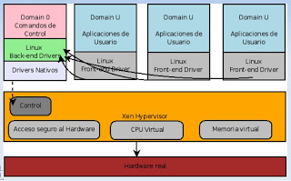

**Para El Software**

* La instalación es nativa (con yum, el asistente de instalación de paquetes en CentOS)
* Soporta modos de full y para virtualización
* La interfaz gráfica y la integración de ingreso y salida de datos es bastante precaria. Utiliza una variación de VNC para el control de consola
* Para máquinas virtuales Linux requiere que éstas utilicen un núcleo especializado, kernel-xen. Este kernel se puede instalar de manera nativa en distribuciones Red Hat (RHEL, CentOS y Fedora)
* El rendimiento con para-virtualization es bastante bueno en términos de uso de memoria, disco y CPU
* El uso de discos raw (acceso directo a particiones o discos) es nativo. Esto elimina una capa adicional de acceso, utilizada comúnmente para gestionar archivos como discos virtuales.
* Una característica particular de Xen es que, al utilizar para-virtualización, el consumo de memoria RAM disminuye en el sistema operativo host al ser asignada a una máquina virtual.
* Una instalación de una máquina virtual de CentOS 5.4 con 1 procesador y 128 MB RAM asignados corre sin problemas con servicios básicos
* La configuración se realiza mediante un programa cliente instalado en el host, pero puede conectarse a la máquina virtual desde un cliente remoto
* En Xen es posible modificar el tamaño de memoria RAM asignada, conectar tarjetas de red y agregar discos en caliente.

**Algunas de las características claves de Xen son:**

* **Pequeño consumo de RAM e interfaz (alrededor de 1MB en tamaño).** Esto se debe a que Xen utiliza un microkernel diseñado para ser usado en poca cantidad de memoria RAM e interfaz limitada para los invitados, esto a su vez lo hace más robusto y seguro que otros Hipervisores.
* **Sistema operativo agnóstico:** La mayoría de las instalaciones corren con Linux como un conjunto del sistema principal (a.k.a "domain 0" o "dominio 0"). Pero un número de otros sistemas operativos pueden ser usados en su lugar, incluyendo NetBSD y OpenSolaris.
* **Controlador aislado:** Xen tiene la capacidad de alojar el controlador principal de un sistema para ejecutarlo en una máquina virtual. Si el controlador falla o su funcionamiento se ve comprometido, la máquina virtual contiene un controlador que puede ser reiniciado sin afectar el resto del sistema.
* **Paravirtualización:** los invitados (guest) completamente paravirtualizados han sido optimizados para correr en una máquina virtual. Esto permite a los invitados ejecutarse mucho más rápido que con una extensión real de hardware (HVM siglas en inglés). Adicionalmente Xen puede correr en hardware que no soporta extensión real de hardware.

Tiene dos forma de trabajar:

* HVM o 'Full Virtualization', es decir, virtualización completa, que consiste en la instalación de una máquina virtual como si fuera un host independiente.

El uso HVM tiene la ventaja de que se puede virtualizar Windows, y no es necesario tener un kernel especial para virtualizar sistemas GNU/Linux, aunque su rendimiento es inferior, ya que en ausencia de un kernel adaptado algunos componentes son emulados.

* Paravirtualización, que consiste en utilizar un kernel modificado para que pueda comunicarse con el hypervisor de XEN. Este es el uso más habitual de XEN. A través del hypervisor XEN se comunica directamente con el hardware del equipo (CPU).
* Paravirtualización o PV – Virtualización de componentes del sistema mediante simplificación de los mismos.
* Virtualización hardware o HVM – No requiere modificación del sistema operativo virtualizado. Requiere un procesador compatible con instrucciones vmx-svm. Rendimiento menor que PV.

**¿Qué sistemas operativos se ejecutan en Xen Project?**

Para lograr un rendimiento tan alto, Xen Project requiere que los sistemas operativos estén portados para ejecutarse en él. Y estos son soporte de Xen Dom 0 Kernels y Xen Project Dom U.

dom0: es la máquina virtual que bootea cuando arrancamos el ordenador, el anfitrión, la máquina con privilegios desde donde lanzamos las otras máquinas virtuales.

domU (dom1, dom2, …): son las demás máquinas virtuales, guest, unprivileged.

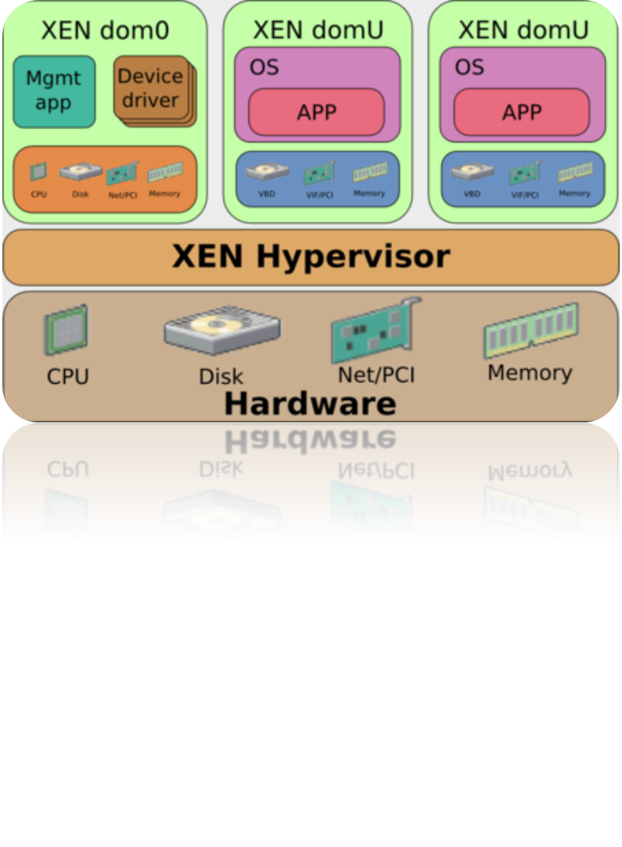

**Modalidades de Funcionamiento:**

* **Modo Bridge**
* NIC Virtual en el domU
* Bridge Ethernet con la interfaz real del dom0
* El domU aparece como un host más de la red
* **Modo Routing**
* NIC virtual en el domU
* 2 redes diferentes: la red real y la virtual
* Routing IP entre ambas redes
* **Modo NAT**
* NIC virtual en el domU
* Segmento de red virtual NO accesible desde el exterior
* Routing entre el segmento de red virtual oculto mediante NAT

**Cada Guest (Invitado) puede tener hasta 3VIFs, + las “reales”**

**¿QUÉ ES XENSERVER?**

XenServer es una plataforma de virtualización de clase empresarial, probada en la nube, que ofrece todas las características críticas necesarias para la implementación de virtualización de cualquier servidor y centro de datos.

La plataforma central del mismo se basa en el hipervisor Xen Project ™. La cual es una plataforma de virtualización bare metal y ofrece un rendimiento casi nativo de la aplicación para cargas de trabajo x86 en un entorno Intel y AMD.

**Arquitectura**

Una infraestructura básica de XenServer se compone de:

* 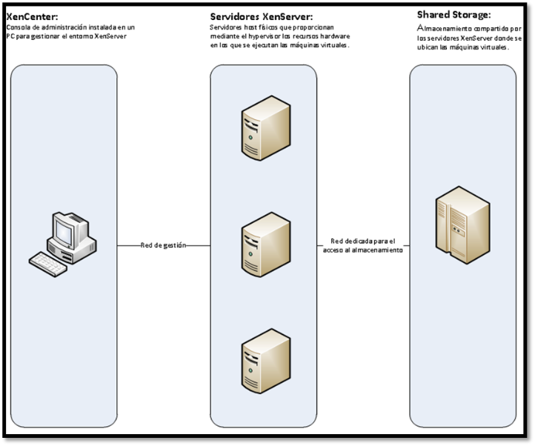De unos hosts físicos con el hypervisor instalado (XenServer), que proporcionan los recursos de microsprocesador y memoria RAM a las máquinas virtuales.
* Una interfaz de administración (XenCenter, principalmente, o los comandos xe)
* Un recurso de almacenamiento local o remoto (SAN, NAS,..) en el que se encuentran alojadas las máquinas virtuales.

**CAPACIDADES DE GESTIÓN**

* ADMINISTRACIÓN DE VARIOS SERVIDORES

XenCenter proporciona todas las funciones de gestión, supervisión y administración general, y administración general de la máquina virtual en una única interfaz. Los administradores pueden administrar fácilmente cientos de máquinas virtuales desde una consola de administración centralizada y de alta disponibilidad que se instala en cualquier escritorio de Windows®. La arquitectura de gestión distribuida flexible en XenServer distribuye los datos de administración del servidor a través de los servidores en un grupo de recursos para garantizar que no haya un único punto de falla de administración.

* ADMINISTRACIÓN BASADA EN ROLES

La administración basada en roles mejora la seguridad y permite el acceso delegado, el control y el uso de grupos de XenServer al mantener una estructura de acceso por niveles con diferentes niveles de permisos.

* ALERTAS E INFORMES DE RENDIMIENTO

Reciba notificaciones inmediatas con informes históricos del rendimiento de VM para permitir la rápida identificación y diagnóstico de fallas o fallas en la infraestructura virtual.

**INFRAESTRUCTURA VIRTUAL ESCALABLE**

* LIVE VM MIGRATION

XenMotion ™ elimina la necesidad de un tiempo de inactividad planeado al permitir que las máquinas virtuales activas se muevan a un nuevo host sin interrupciones de la aplicación o tiempo de inactividad.

* MIGRACIÓN DE ALMACENAMIENTO EN VIVO

Mueva las máquinas virtuales en ejecución en vivo y su imagen de disco virtual asociada dentro y entre los grupos de recursos aprovechando el almacenamiento local y compartido. Esto permite a los usuarios mover una VM y su imagen de disco virtual de un entorno de desarrollo a producción, moverse entre los niveles de almacenamiento cuando una VM está limitada por la capacidad de almacenamiento y realizar tareas de mantenimiento y actualizaciones sin tiempo de inactividad.

* PROTECCIÓN CONTRA FALLAS DEL HOST

Ofrezca alta disponibilidad reiniciando automáticamente las máquinas virtuales si ocurre una falla en la VM, el hipervisor o el nivel del servidor. Enlace de agregación de enlaces de red para redundancia de red y mayor rendimiento.

* GESTIÓN DE LA POTENCIA HOST

Aproveche las características integradas de hardware para reducir el consumo de electricidad del centro de datos al consolidar dinámicamente las máquinas virtuales en menos sistemas y luego apagar los servidores infrautilizados a medida que la demanda de servicios fluctúa.

* EXCESO DE MEMORIA

Reduzca los costos y mejore el rendimiento y la protección de las aplicaciones compartiendo la memoria del servidor no utilizada entre las VM en el servidor host.

* GRUPOS DE RECURSOS HETEROGÉNEOS

Permite que los grupos de recursos contengan servidores con diferentes tipos de procesadores, y soporte completo de XenMotion, alta disponibilidad y funcionalidad de almacenamiento compartido.

* RECUPERACIÓN DEL SITIO

Proporciona servicios y planificación de recuperación de desastres sitio a sitio para entornos virtuales. La recuperación del sitio es fácil de configurar, rápida de recuperar y tiene la capacidad de realizar pruebas con frecuencia para garantizar que los planes de recuperación de desastres sigan siendo válidos.

**Vinculación de NIC**

Ventajas:

* Lograr más velocidad agrupando múltiples recursos físicos.
* Failover con equilibrio de carga
* Equilibrar el tráfico de acuerdo con sus funcionalidades, por ejemplo, el tráfico de almacenamiento se puede mapear a NIC x, de modo que todo el tráfico de almacenamiento pase solo por ese puerto.

**Características del Funcionamiento de XENSERVER**

**Hypervisor**

El hypervisor XenServer abstrae el hardware físico de los hosts y se lo presenta a medida a las máquinas virtuales. Para realizar esta abstracción, XenCenter utiliza una máquina virtual privilegiada y securizada llamada dom0 (también llama Control Domain ó domain0), que ejecuta xapi, el conjunto de herramientas que gestionan XenServer. Además, xapi también ejecuta los drivers de los dispositivos físicos de almacenamiento, hardware, etc,..

**Storage Repositories**

Las máquinas virtuales, físicamente, son ficheros almacenados en un recurso en disco. Estos recursos son denominados storage repository (SR). Pueden ser locales (discos internos en los hosts), o remotos. Un SR remoto se puede crear sobre distintos tipos de almacenamiento:

NFS VHD, Software iSCSI, Hardware HBA, Fibre Channel, Fibre Channel over Ethernet (FCOE)

**Resource Pools**

Si se dispone de más de un host XenServer es posible, y fundamental, hacer uso de los Resource Pools. Un resource pool es un agrupamiento lógico de servidores que permite su administración conjunta, así como la posibilidad de hacer uso de XenMotion para la migración de máquinas virtuales en ejecución entre los distintos hosts del agrupamiento. En un resource pool puede haber hasta 16 servidores, de similares características, versiones y nivel de parcheado. Si los hosts contenidos en un resource pool son de características idénticas, se denomina pool homogéneo. Si por el contrario existen pequeñas diferencias, se denomina pool herterogéneo.

**XenMotion y High Availability (alta disponibilidad)**

XenMotion permite mover las máquinas virtuales en ejecución entre distintos hosts de un resource pool sin que las aplicaciones se vean afectadas (en teoría). De esta manera se pueden realizar tareas de mantenimiento en los hosts físicos de manera transparente a los usuarios. Mover una máquina virtual manualmente es tan sencillo en XenCenter como hacer clic con el botón derecho del ratón en ella y seleccionar “Migrate to Server”, seleccionando el servidor destino. También puede realizarse con comandos xe. No siempre se puede realizar esta migración de manera controlada.

Por ejemplo, cuando un host con máquinas virtuales en ejecución sufre un fallo inesperado de hardware y queda fuera de línea, será necesario que la funcionalidad de High Availability esté habilitada para que las máquinas virtuales que se encontraban en ejecución en el host caído sean iniciadas automáticamente en otro host del pool. Además, si el host que falla es el master del pool, High Availability se encargará de promover otro host a master del pool.El reinicio automático de máquinas virtuales permite tenerlas siempre disponibles ante un fallo a nivel de host, máquina virtual o hipervisor.

**Tipos de interfaces en XenServer**

1. Interfaces de gestión: son a través de las cuales se realizan las tareas de configuración, administración y mantenimiento del entorno
2. Interfaces de almacenamiento: su cometido es conectar los servidores XenServer con un sistema de almacenamiento remoto.
3. Interfaces para tráfico de red de las máquinas virtuales: se utilizan para permitir el tráfico de red de las máquinas virtuales con el exterior, a través de un objeto Network asociado a una interfaz física o a un bond.

**Conclusiones**

XEN en la actualidad es ya un software suficientemente probado. Su licencia GPL lo hace muy atractivo para entornos de producción ya que abarata mucho los costes. Y combinado con sistemas de almacenamiento tipo RAID le aseguran una alta disponibilidad.

Observando el gran interés de las multinacionales de tecnología en la inclusión de las máquinas virtuales dentro de sus servidores es fácil prever que en los próximos años este tema será uno de los de más alta competencia. XenServer es un producto sólido y robusto. También es la oferta más humilde, con niveles de soporte avanzados y características ofrecidas a cambio de dinero.

Ya que muchas empresas necesitan abaratar costes y ganar tiempo a la hora de solucionar problemas, y la mejor forma para esto son máquinas virtuales para maquinas con pocos recursos.

**Infografía**

* <http://saberxen.blogspot.com/2010/11/que-es-xen.html>
* <https://wiki.debian.org/es/Xen#Tipos_de_invitados_.28Guest.29>
* <https://xenserver.org/overview-xenserver-open-source-virtualization/open-source-virtualization-features.html>
* <https://blog.xenproject.org/2013/06/25/xenserver-org-and-the-xen-project/>
* <https://wiki.xenproject.org/wiki/Main_Page>
* <https://es.slideshare.net/saghul/virtualizacin-conxen>